ПЕРМЬСТАТ
КВАРТИРНЫЙ ВОПРОС: ЗАЧЕМ ПЕРЕПИСЬ ИНТЕРЕСУЕТСЯ ЖИЛИЩНЫМИ УСЛОВИЯМИ

В 2019 году в России было введено в эксплуатацию более 1,1 млн квартир общей площадью 80,3 млн м² (с учетом жилых домов, построенных на земле, предназначенной для садоводства). А сколько в России старого и ветхого жилья? Сколько жителей нашей страны лишены элементарных удобств? Ответы на эти и другие вопросы будут искать во время Всероссийской переписи населения 2020 года.
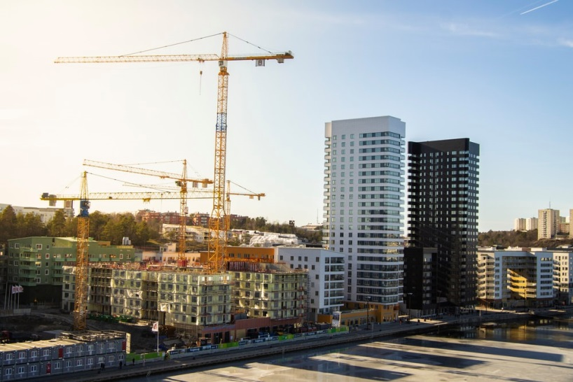
В 2019 году россияне построили 262,5 тыс. жилых домов (253,8 тыс. — без учета жилых домов, построенных на земельных участках для ведения садоводства). Площадь возведенного жилья составила 36,8 млн м², сообщил Росстат.

Согласно данным о благоустройстве жилищного фонда, в 2014 году канализация была доступна 73% жителей России, в 2015–2016 годах — 77%, а в 2017 году — 78%. Точная информация о жилищных условиях поможет определить объемы бедности и понять, как с ней бороться. Поэтому вопросы, касающиеся времени постройки жилья, его площади и видов благоустройства входят в программу Всероссийской переписи населения 2020 года. В каждом помещении переписчики, а при интернет-переписи — пользователи портала «Госуслуги» будут заполнять бланк «П» («Помещение»), который характеризует жилищные и санитарно-гигиенические условия проживания населения.
Впервые статистики спросили россиян о благоустройстве жилых помещений в ходе переписи 2002 года. В анкетах переписи 2010 года появились уже подробные уточнения о жилищных условиях. Вопросы бланка «П» с того времени не изменились, только в блоке «Время постройки дома» добавилась подсказка «После 2010 года».
Данные, собранные в бланке «П», помогут статистикам рассчитать средний размер жилой площади, приходящейся на человека или домохозяйство. Кроме того, эти сведения станут ценной базовой информацией для разработки госпрограмм федерального и регионального уровней по капитальному ремонту жилья.
По данным Всероссийской переписи населения 2010 года преобладающая часть населения Пермского края проживала в отдельных жилых помещениях – индивидуальном доме или квартире (2545,9 тыс. человек или 96,6%). Кроме того, в институциональных учреждениях находилось 43,2 тыс. человек (1,6%), в общежитиях – 38,6 тыс. человек (1,5%), в гостиницах и других жилых помещениях – 0,1% и лица, не указавших тип своего жилого помещения, составили 0,2% населения.
В части благоустройства жилого помещения зафиксировано, что из всех частных домохозяйств, проживающих в индивидуальных домах, отдельных и коммунальных квартирах 97,6% были оснащены электричеством, водопроводом из коммунальной системы – 79,9%, центральное отопление имели 67,8% домохозяйств, сетевой газ был в 61,0% домохозяйств.
Всероссийская перепись населения пройдет с 1 по 31 октября 2020 года с применением цифровых технологий. Главным нововведением предстоящей переписи станет возможность самостоятельного заполнения жителями России электронного переписного листа на Едином портале государственных услуг (Gosuslugi.ru). При обходе жилых помещений переписчики Росстата будут использовать планшеты со специальным программным обеспечением. Также переписаться можно будет на переписных участках, в том числе в помещениях многофункциональных центров оказания государственных и муниципальных услуг (МФЦ).
Иллюстрация: https://images.unsplash.com/photo-1551295022-de5522c94e08
Подгруппа по ВПН-2020
+7 (342) 236-50-14 доб. 3-12#

Отдел статистики населения и здравоохранения
+7 (342) 236-09-98 доб. 2-62#

Медиаофис ВПН-2020
media@strana2020.ru
+7 (495) 933-31-94

Сообщества ВПН-2020 в социальных сетях:
https://www.facebook.com/strana2020
https://vk.com/strana2020
https://ok.ru/strana2020
https://www.instagram.com/strana2020
youtube.com

